Domein Meetkunde

havo B

2

Trigonometrie

Inhoud
- Sinus, cosinus en tangens
- Lijnen en hoeken
- De sinusregel
- De cosinusregel
- Overzicht


In opdracht van:
Commissie Toekomst Wiskunde Onderwijs
© cTWO Utrecht 2009
Dit lesmateriaal is ontwikkeld in het kader van de nieuwe examenprogramma’s zoals voorgesteld door de Commissie Toekomst Wiskunde Onderwijs.

De gebruiker mag het werk kopiëren, verspreiden en doorgeven en remixen (afgeleide werken maken) onder de volgende voorwaarden:
- Naamsvermelding. De gebruiker dient bij het werk de door de maker of de licentiegever aangegeven naam te vermelden (maar niet zodanig dat de indruk gewekt wordt dat zij daarmee instemmen met uw werk of uw gebruik van het werk).
- Niet-commercieel. De gebruiker mag het werk niet voor commerciële doeleinden gebruiken.
- Gelijk delen. Indien de gebruiker het werk bewerkt kan het daaruit ontstane werk uitsluitend krachtens dezelfde licentie als de onderhavige licentie of een gelijksoortige licentie worden verspreid.

Versie proefscholen met ingedikt programma: mrt 2012

Overzicht lesmateriaal in het domein Meetkunde

1 Analytische meetkunde
1.1 Coördinaten in het vlak
1.2 Vergelijkingen van lijnen
1.3 Vergelijkingen van cirkels
1.4 Snijden
1.5 Hoeken
1.6 Overzicht

2 Trigonometrie
2.1 Sinus, cosinus en tangens
2.2 Lijnen en hoeken
2.3 De sinusregel
2.4 De cosinusregel
2.5 Overzicht

3 Hoeken en afstanden
3.1 Cirkels en hun middelpunt
3.2 Snijden en raken
3.3 Raaklijnen en hoeken
3.4 Afstanden berekenen
3.5 Overzicht

1 Sinus, cosinus en tangens

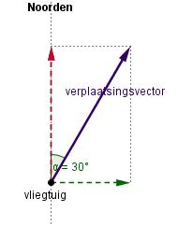
Verkennen

Je ziet hier een vliegtuig met een gegeven verplaatsing. Die verplaatsing wordt voorgesteld door een pijl die een bepaalde lengte heeft en een bepaalde hoek maakt met het Noorden. Kun je nu nauwkeurig vaststellen hoeveel hij in Noordelijke dan wel Oostelijke richting is verplaatst?

Opgave 1
Stel je voor dat de afstand 500 km bedraagt en de richtingshoek 30° is.
Bereken nu de verplaatsing in Noordelijke richting en de verplaatsing in Oostelijke richting met behulp van sinus en/of cosinus.

Opgave 2
Bereken ook de verplaatsing in Noordelijke richting bij een richtingshoek van 120°. Waarom is hij negatief?

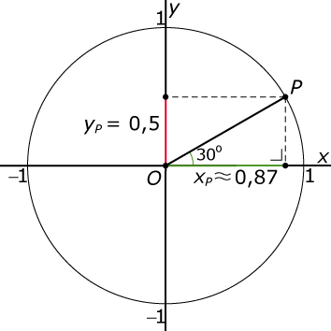
Uitleg

Je hebt al leren werken met sinus, cosinus en tangens. Maar altijd bij scherpe hoeken. Het is mogelijk om de definities van sinus, cosinus en tangens uit te breiden voor grotere hoeken.

Hier zie je een lijnstuk OP met een lengte van 1 in een assenstelsel. Waar punt P zit wordt bepaald door de richtingshoek α.
Die richtingshoek is de hoek die OP maakt met de positieve x-as. Meet je de richtingshoek tegen de wijzers van de klok in dan is hij positief. Meet je de richtingshoek met de wijzers van de klok mee dan is hij negatief.
Zolang de richtingshoek α scherp (tussen 0° en 90°) is, kun je de coördinaten
(x_{P},y_{P}) van punt P berekenen met goniometrie:
cos α = dus x_{P} = cos α
en
sin α = dus y_{P} = sin α .

Door af te spreken dat x_{P} = cos α en y_{P} = sin α ook voor alle andere hoeken geldt, heb je de sinus en de cosinus voor alle mogelijke hoeken betekenis gegeven.
Je ziet in de figuur dat dan voor hoeken tussen 90° en 270° de cosinus negatief is en ook dat voor hoeken tussen 180° en 360° de sinus negatief is.

Opgave 3
Teken een cirkel met straal 1 en een lijnstuk OP met lengte 1 en een richtingshoek van 110°.
- Laat je rekenmachine sin(110°) en cos(110°) bepalen (in twee decimalen).
- Geef die waarden in je figuur aan.
- Leg uit dat voor hoeken tussen 90° en 180° de cosinus van de hoek negatief en de sinus van de hoek positief is. En hoe zit het met de tangens van de hoek?

Opgave 4
Laat met behulp van een tekening zien, dat:
- sin 100° = sin 80° c) sin 253° = sin(−73°) = −sin 73°
- cos 100° = −cos 80° d) cos 280° = cos(−70°)= cos 70°

Opgave 5
Laat met behulp van een tekening zien, dat:
- sin α = sin(180° − α) c) sin α = −sin(−α)
- cos α = −cos(180° − α) d) cos α = cos(−α)

Opgave 6
Bereken met je rekenmachine in twee decimalen nauwkeurig de coördinaten van punt P als OP de lengte heeft 1 en een richtingshoek heeft van:
- 40° c) 240°
- 140° d) 340°

Opgave 7
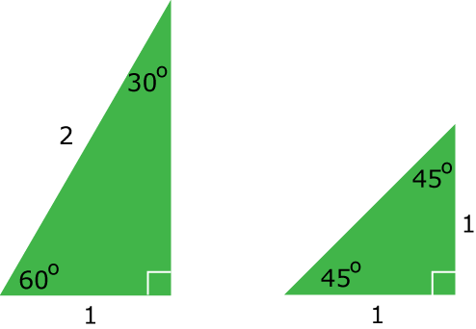
Exacte waarden voor sin, cos en tan
Van een paar hoeken kun je sinus, de cosinus en de tangens exact berekenen. Omdat die hoeken regelmatig voorkomen is het handig om die exacte waarden te weten. Bekijk daartoe deze twee bijzondere tekendriehoeken. De linker is een halve gelijkzijdige driehoek en de rechter is een geodriehoek.
- Bereken eerst de zijden die nog niet zijn gegeven.
- Bereken sinus, cosinus en tangens van 60° en van 30°.
- Bereken sinus, cosinus en tangens van 45°.
- Verklaar deze tabel (en leer hem uit je hoofd):

 | 0° | 30° | 45° | 60° | 90°
sin | 0 |  |  |  | 1
cos | 1 |  |  |  | 0
tan | 0 |  | 1 |  | bestaat niet

Theorie***************************************
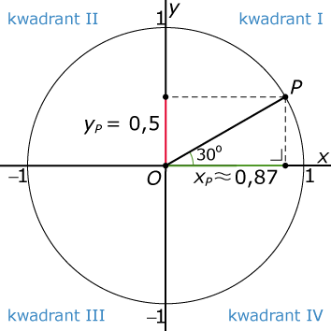
Hier zie je een lijnstuk OP met een lengte van 1 in een assenstelsel. De coördinaten van P zijn:
x_{P} = cos α en y_{P} = sin α.
Dit geldt voor alle mogelijke hoeken α. Je ziet in de figuur dat het assenstelsel het vlak in vier kwadranten verdeelt. Voor hoeken in het tweede kwadrant is de cosinus negatief en de sinus positief. Voor hoeken in het derde kwadrant zijn de cosinus en de sinus beide negatief. Voor hoeken in het vierde kwadrant is de cosinus positief en de sinus negatief.
Verder geldt: tan α =
In Voorbeeld 1 kom je hoeken tegen waarvan sinus, cosinus en tangens exact te berekenen zijn. Deze waarden zijn handig in het gebruik. Denk er om: als je iets exact kunt berekenen, dan moet je dat ook doen. Benaderingen gebruik je alleen als dat niet anders kan!
Is de lengte van de vector niet 1 maar bijvoorbeeld r, dan worden de coördinaten van P ook r keer zo groot. Die zijn dan:
x_{P} = r cos α en y_{P} = r sin α.
*********************************************

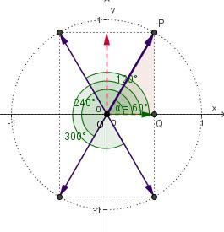
Voorbeeld 1
Bereken exact de sin, cos en tan van hoeken van 60°, 120°, 240° en 300°.

Uitwerking:
Hier zie je een lijnstuk OP met lengte 1 en richtingshoek α.
Als α = 60° dan is x_{P} = cos(60°) = en
y_{P} = sin(60°) = .
En tan(60°) = = = .
Vervolgens is sin(120°) = sin(60°) = , cos(120°) = –cos(60°) = –
en tan(120°) = –tan(60°) = –.
En op dezelfde manier vind je sin, cos en tan van 240° en 300°.

Opgave 8
Bepaal zelf de exacte waarden van sin, cos en tan van 240° en 300°.

Opgave 9
Teken in een assenstelsel een lijnstuk OP met lengte 1 en richtingshoek 45°. Je weet dat sin 45° = en cos 45° = en tan 45° = 1.
- Bepaal nu sin 135°, cos 135° en tan 135°.
- Bepaal ook sin 225°, cos 225° en tan 225°.
- En bepaal tenslotte sin 315°, cos 315° en tan 315°.

Opgave 10
Teken in een assenstelsel een lijnstuk OP met een lengte van 1 en een richtingshoek van 30°. Je weet dat sin 30° = en cos 30° = en
tan 30° = .
- Bepaal nu sin 150°, cos 150° en tan 150°.
- Bepaal ook sin 210°, cos 210° en tan 210°.
- En bepaal tenslotte sin 330°, cos 330° en tan 330°.

Opgave 11
- Bepaal alle hoeken tussen 0° en 360° die voldoen aan cos(α) = .
- Bepaal in graden nauwkeurig alle hoeken tussen 0° en 360° die voldoen aan sin(β) = −0,6.
- Bepaal in graden nauwkeurig alle hoeken tussen 0° en 360° die voldoen aan tan(γ) = −0,6.

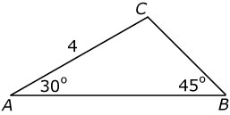
Voorbeeld 2
Je ziet hier ΔABC met ∠A = 30°, ∠B = 45° en |AC| = 4 cm. Bereken de lengte van AB.

Uitwerking:
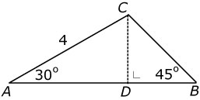
Zonder rechte hoeken kun je niet met sin, cos en/of tan werken.
Dus maak je eerst rechte hoeken, zie figuur.
Met behulp van goniometrie en de exacte waarden vind je:
cos(30°) = en dus
|AD| = 4 · = 2
Op dezelfde manier is:
|CD| = 4 sin(30°) = 4 · = 2.
Vervolgens heb je geen goniometrie nodig om te bedenken dat |CB| = |CD| = 2.
Dus is de gevraagde lengte: |AB| = 2 + 2.

Opgave 12
Teken ΔKLM met ∠K = 60°, ∠M = 75° en |LM| = 4 cm.
Bereken de exacte lengte van KL en KM.

Opgave 13
Teken ΔPQR met ∠P = 50°, ∠Q = 35° en |PR| = 6 cm.
Bereken de lengte van PQ en QR. Geef benaderingen in twee decimalen nauwkeurig.

Opgave 14
Een schip vaart 40 km met een koers van 115° t.o.v. het Noorden. Dergelijke kompaskoersen worden altijd rechtsom gemeten!
Hoeveel heeft het schip zich in Noordelijke of Zuidelijke richting verplaatst? En hoeveel in de Oostelijke of de Westelijke richting? (Geef je antwoorden in één decimaal nauwkeurig.)

Verwerken

Opgave 15
Bereken in graden nauwkeurig alle hoeken α met 0° ≤ α ≤ 360° waarvoor geldt:
- cos(α) = 0,38 e) 2 cos(α) = 0,38
- sin(α) = 0,38 f) tan(α) = 0,38
- cos(α) = −0,38 g) cos(α) = 0
- sin(α) = −0,38 h) cos(α) = 1

Opgave 16
Teken ΔABC met ∠A = 120°, ∠B = 45° en |AC| = 5 cm.
Bereken de lengte van AB en BC.

Opgave 17 Noodlanding
Een piloot vertrekt met zijn sportvliegtuig van vliegveld A en vliegt 3 uur met een constante snelheid van 140 km/h een koers 30° ten opzichte van het Noorden. Daarna verandert hij zijn koers in 170° en de snelheid in 120 km/h. Na 1,5 uur moet hij een noodlanding maken.
Over de radio geeft hij aan de verkeersleiding van vliegveld T door waar hij is geland en dat hij ernstig gewond is geraakt. Onmiddellijk wordt een helikopter gestuurd. Bereken de afstand die de helikopter moet vliegen.

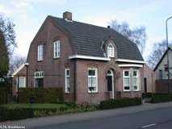
Opgave 18 Mansardedak
Je ziet hier een foto van een huis met een zogenaamd mansardedak. De breedte van het huis is 6 m en de breedte van elk dakdeel is 2,5 m. De onderste dakdelen maken een hellingshoek van 65° met een horizontaal vlak.
- Bereken de hoogte van het huis als de dakgoot op 3 m boven de begane grond zit.
- Bereken de hellingshoek van de bovenste dakdelen.

2 Lijnen en hoeken

Verkennen

Bij het schatgravers probleem moest je twee keer een rechte hoek maken, je weg vervolgen in een richting loodrecht op de voorgaande. Inmiddels weet je dat je lijnen met vergelijkingen van de vorm ax + by = c kunt beschrijven. Hoe maak je nu een vergelijking bij een lijn die loodrecht op een andere lijn staat?

Gegeven is de lijn met vergelijking 2x + 4y = 9.
Hoe luidt de vergelijking van een lijn door O(0,0) die er loodrecht op staat? Construeer deze situatie met GeoGebra en laat het programma de gewenste vergelijking bepalen. Ontdek je een verband tussen beide vergelijkingen?

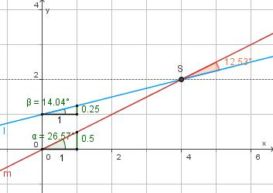
Uitleg 1

Hier zie je de lijnen l: y = 0,25x + 1 en m: y = 0,5x. Om de hoek tussen beide lijnen te berekenen stel je bij beide eerst de zogenaamde hellingshoek vast. De hellingshoek van een rechte lijn is de hoek die deze lijn maakt met de positieve x-as. De hellingshoek bereken je vanuit het hellingsgetal, de richtingscoëfficiënt, van de lijn.
- l: y = 0,25x + 1 heeft een r.c. van 0,25.
De hellingshoek β zit in een rechthoekig driehoekje met een overstaande rechthoekszijde van 0,25 en een aanliggende rechthoekszijde van 1.
Dus tan β = 0,25 en β ≈ 14,0°.
- m: y = 0,5x heeft een r.c. van 0,5.
De hellingshoek α volgt uit tan α = 0,5 en is dus α ≈ 26,6°.
In de figuur zie je dat de hoek tussen beide lijnen gelijk is aan:
26,6° − 14,0° = 12,6°.

- Bereken op dezelfde manier de hoek tussen l: y = 0,5x en k: x − 3y = 6.
- Bereken op dezelfde manier de hoek tussen l: y = 0,5x en k: x + 3y = 6.
Ga ervan uit, dat lijn k nu een negatieve hellingshoek heeft.

Uitleg 2
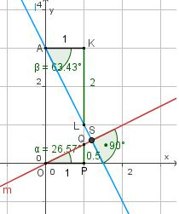
Hier zie je de lijnen l: y = −2x + 3 en m: y = 0,5x.
Ga na dat beide lijnen loodrecht op elkaar staan.
De twee rechthoekige driehoekjes OPQ en ALK zijn gelijkvormig. Immers ∠POQ (α) en ∠LAK (β) zijn samen 90°. Maar ∠POQ en ∠OQP zijn ook samen 90°, dus ∠OQP = ∠ALK. Beide driehoekjes hebben dezelfde hoeken en zijn dus gelijkvormig.
Hun zijden hebben dezelfde verhoudingen en dus is |PQ| ⋅ 1 = 1 ⋅ |LK| .
Omdat |PQ| = 0,5 vind je |LK| = 2.
Uit de figuur blijkt dat een lijn die loodrecht staat op een lijn met r.c. = 0,5 zelf een r.c. van –2 heeft. Het product van deze twee hellingsgetallen is –1 en dat blijkt altijd het geval te zijn bij lijnen die elkaar loodrecht snijden (tenzij één van beide verticaal is).

- Toon nu zelf aan dat de lijnen p: y = 0,25x en q: y = −4x + 3 loodrecht op elkaar staan.
- Welke richtingscoëfficiënt heeft de lijn die loodrecht staat op k: 2x − 5y = 10?

Theorie **************************************
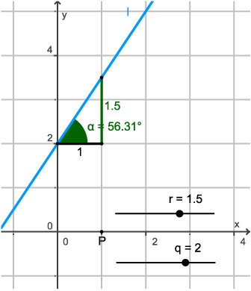
Elke rechte lijn heeft een vergelijking van de vorm ax + by = c. Dit is te herschrijven tot
y = –x + mits b ≠ 0.
Dit betekent dat elke lijn (behalve een lijn evenwijdig aan de y-as) een richtingscoëfficiënt (hellingsgetal) heeft:
r = – en te schrijven is in de vorm y = rx + q.
Bij de r.c. r hoort een hellingshoek α, de hoek die de lijn met de positieve x-as maakt. Deze hoek heeft waarden vanaf −90° tot 90°.
Er geldt: tan α = r en als r > 0 dan is α positief, als r < 0 dan is α negatief.
Met behulp van deze hellingshoeken bereken je de hoek die twee lijnen met elkaar maken.

Als voor twee lijnen l en m met richtingscoëfficiënten r_{l} en r_{m} geldt dat
r_{l} · r_{m} = –1 dan staan beide lijnen loodrecht op elkaar.
Staan omgekeerd twee lijnen l en m met richtingscoëfficiënten r_{l} en r_{m} loodrecht op elkaar, dan geldt r_{l} · r_{m} = –1.

*********************************************
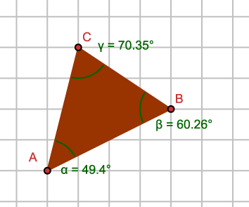
Voorbeeld 1
Je ziet hier een driehoek ABC. De hoeken zijn berekend.
Laat zien hoe dat in zijn werk gaat.

Uitwerking:
Je begint met een assenstelsel in te voeren.
Neem A = O(0,0), en B = (4,2) dan is C = (1,4).
Eerst maar ∠A.
Stel van de lijnen AB en AC de vergelijkingen op.
Bereken beide hellingshoeken en laat zien dat ∠A dezelfde grootte heeft als in de figuur. Op dezelfde manier doe je ∠B en tenslotte ∠C.

- Bereken nu zelf de hoeken van driehoek ABC in Voorbeeld 1.

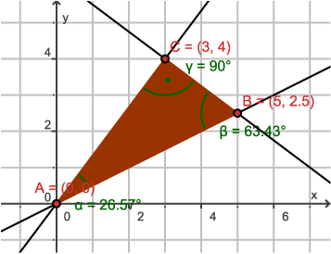
Voorbeeld 2
Je ziet hier een driehoek ABC. Als A = (0,0), B = (5;2,5) en C = (3,4) dan is ∠C een rechte hoek en staan de lijnen AC en BC loodrecht op elkaar. Toon dat aan.

Uitwerking:
Het hellingsgetal van een lijn door twee punten vind je snel door de coördinaten te vergelijken:
- lijn AC gaat door A(0,0) en C(3,4).
x neemt toe met 3 – 0 = 3 eenheden.
y neemt toe met 4 – 0 = 4 eenheden.
Het hellingsgetal (de toename van y per eenheid x) van AC is daarom .
- lijn BC gaat door B(5;2,5) en C(3,4).
x neemt toe met 5 – 3 = 2 eenheden.
y neemt toe met 2,5 – 4 = –1,5 eenheden.
Het hellingsgetal (de toename van y per eenheid x) van AC is daarom .
De r.c. van AC is en die van BC is − . Hun product is –1 en dus staan beide lijnen loodrecht op elkaar.

- Toon aan dat lijn l door O(0,0) en P(2,5) loodrecht staat op lijn m door P en Q(7,3).
- Staan de lijnen p: −30x + 20y = 33 en q: 2x = 100 − 3y loodrecht op elkaar?

Voorbeeld 3
Gegeven de lijn l: 2x + 3y = 6 en punt A(3,4).
Stel de vergelijking op van de lijn door A en loodrecht l.

Uitwerking:
Ga na, dat lijn l een r.c. heeft van –.
Als een lijn die daar loodrecht op staat een r.c. van r, dan moet – · r = –1.
De lijn door A en loodrecht op l heeft dus een r.c. van 1,5.
En dus een vergelijking van de vorm y = 1,5x + b.
De lijn moet door A(3,4) en dus moet 4 = 1,5 · 3 + b.
Dus b = –0,5 en de vergelijking wordt: y = 1,5x – 0,5.

- Gegeven de lijn p: 3x − 4y = 12.
Stel een vergelijking op van de lijn q door O(0,0) en loodrecht op p.
- Gegeven de punten A(−2,5), B(8,0) en C(2,1).
Stel een vergelijking op van de lijn door C die loodrecht staat op lijn AB.

Verwerken

- Bereken de hoek tussen de lijnen l en m in de volgende gevallen:
  - l: y = −3x + 2 en m: 4x − 2y = 9
  - l: x + y = 6 en m: 3x + 4y = 8
  - l: 7x − 3y = 42 en m: 3x + 7y = 35

- Stel een vergelijking op van de lijn door P(120,31) die loodrecht staat op de lijn met vergelijking 25x − 40y = 167.
- Een lijn l snijdt de x-as in A(3,0) onder een hoek van 60°.
Stel een mogelijke vergelijking op van lijn l.
Zijn er meerdere mogelijkheden? Geef een verklaring.
- Gegeven is driehoek ABC door de hoekpunten A(0,2), B(5,4) en C(2,5).
  - Bereken de drie hoeken van deze driehoek in graden nauwkeurig.
  - Stel een vergelijking op van de lijn p door C loodrecht op AB.
  - D is het snijpunt van lijn p met de lijn AB. Bereken de coördinaten van D.
  - De lengte van de hoogtelijn CD is de hoogte van driehoek ABC als AB als basis wordt genomen. Bereken de oppervlakte van driehoek ABC met behulp van hoogte CD.
  - Je kunt de oppervlakte van driehoek ABC wel gemakkelijker vinden. Ga na, dat je dan hetzelfde antwoord vindt.

- Middelloodlijn
De middelloodlijn van een lijnstuk AB is een lijn door het midden M van AB die loodrecht op AB staat.
Stel een vergelijking op van de middelloodlijn van lijnstuk AB als A = (1,5) en
B = (6,2).
- Afstand tot O
Gegeven is de lijn l: 3x + 4y = 12.
De kortste afstand van de oorsprong O van het assenstelsel tot deze lijn l kun je als volgt berekenen:
- Stel een vergelijking op van de lijn m door O en loodrecht op l.
- Bereken het snijpunt S van m en l.
- De kortste afstand van O tot de lijn l is nu |OS|. Bereken |OS|.
- Deze kortste afstand kun je ook met behulp van gelijkvormigheid berekenen. Laat zien hoe.

3 De sinusregel

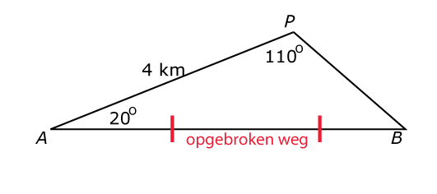
Verkennen
Tussen de punten A en B is de weg opgebroken. Er is een omleiding via P.
De wegen AB en AP maken een hoek van 20° met elkaar. De hoek tussen PA en PB is 110°.
De weg van A naar P is 4 km.
Hoeveel langer is de weg A naar B via P dan de rechtstreekse weg AB?

Opgave 35
- Je moet daarvoor in elk geval weten hoe lang de weg AB is. Teken in de figuur de hoogtelijn uit P. Deze snijdt AB in Q. Waarom is dit een handige hulplijn?
- Bereken nu de afstand van A naar B.
- Bereken ook de afstand van P naar B.
- Hoeveel rijd je om?
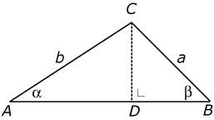
Opgave 36
Laat zien, dat a ⋅ sin β = b ⋅ sin α door de lengte van CD op twee manieren te berekenen.

Uitleg
Trigonometrie betekent driehoeksmeetkunde. Je zult dan ook vooral veel leren over het werken in driehoeken, niet alleen rechthoekige. Eerst heb je geleerd om te werken met sinus, cosinus en tangens van hoeken groter dan 90°.
In opgave 20 heb je een verband afgeleid dat in elke driehoek geldt. Je kunt het schrijven als:

De keuze van de letters is daarbij belangrijk: a is de lengte van de zijde tegenover hoek α en b is de lengte van de zijde tegenover hoek β.
Dit verband heet de sinusregel.

Opgave 37
Gebruik de sinusregel op het probleem bij opgave 35 op te lossen. Hulplijnen zijn nu overbodig.

Opgave 38
Teken ΔABC met |AB| = 4 cm, ∠A = 30° en ∠C = 70°.
Bereken de lengte van BC in twee decimalen nauwkeurig.

Opgave 39
Teken ΔDEF met |DE| = 4 cm, ∠D = 30° en ∠E = 70°.
Bereken de lengte van DF in twee decimalen nauwkeurig.

Opgave 40
Je kunt ook afleiden: . Laat dat zien.

Theorie **************************************
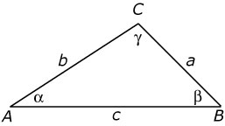
In elke ΔABC geldt de sinusregel:

Je gebruikt hem vooral in driehoeken die geen rechte hoek hebben.

*********************************************

Opgave 41
Bereken in de volgende figuren de zijde waar het vraagteken bij staat.
Vierhoek KLMN is een symmetrische pijlpuntvlieger.

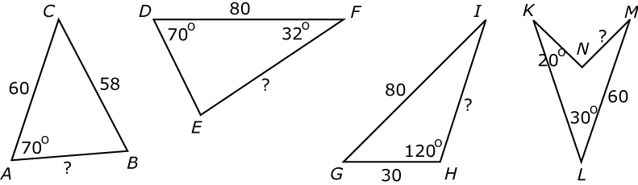

Opgave 42
Je kunt de sinusregel op meerdere manieren schrijven.
Bijvoorbeeld ook zo:
Bedenk nog twee manieren waarop je de sinusregel kunt schrijven.
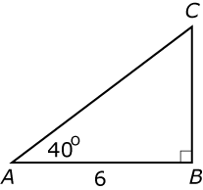
Opgave 43
In deze rechthoekige driehoek kun de lengte van AC berekenen met behulp van de sinusregel.
- Laat zien hoe dat gaat.
- Bereken |AC| ook zonder de sinusregel te gebruiken.

Opgave 44
In een groot meer ligt een eilandje met daarop een uitkijktoren bij T. Je wilt de afstand vanuit een punt A op de oever van het meer naar punt T te weten komen. Omdat deze afstand niet direct te meten is gebruik je een tweede punt B op de oever.
De afstand tussen A en B is 70 m. Verder meet je ∠ABT = 42° en ∠BAT = 53°.
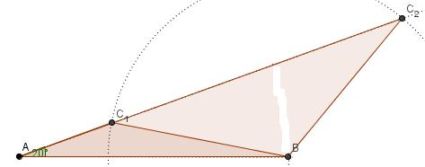
Bereken de afstand van A naar T.

Voorbeeld
Teken ΔABC met ∠A = 20°, |AB| = 6 en |BC| = 4. Bereken |AC|.

Uitwerking:
Zie figuur.
De sinusregel geeft: .
Hieruit volgt: sin(∠C) ≈ 0,5130.
Nu zijn er twee hoeken die hieraan voldoen: ∠C₂ ≈ 31° of ∠C₁ ≈ 149°.
En daarom zijn er twee driehoeken mogelijk, wat de figuur ook laat zien.
Van deze driehoeken is ∠B₂ ≈ 129° of ∠B₁ ≈ 11°.
Pas je nog een keer de sinusregel toe, dan vind je: |AC| ≈ 9,1 of |AC| ≈ 2,2.

Opgave 45
Teken ΔKLM met ∠K = 30°, |KL| = 5 cm en |LM| = 4 cm.
Construeer de twee mogelijke driehoeken en bereken telkens de lengte van KM.

Opgave 46
Van een ΔABC is AB = 20, BC = 15 en ∠A = 60°.
- Toon aan dat sin(∠C) = .
- Welke hoeken voldoen aan: sin(∠C) = ?
- Je berekent hoeken uit een driehoek. Welke hoek voldoet?
- Bereken nu de lengte van AC.

Verwerken

Opgave 47
Bereken (exact waar mogelijk) de zijde waar het vraagteken bij staat.

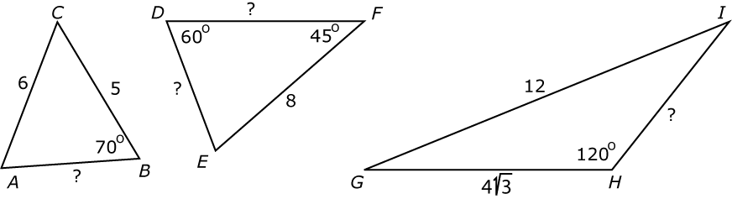

Opgave 48 Geen natte voeten
Je wilt de lengte bepalen van AB, maar tussen de punten A en B ligt een meertje. Je gaat nu als volgt te werk:
- Je loopt 200 m in een richting die een hoek van 60° maakt met AB. Zo houd je droge voeten.
- Je bent in een punt dat je P noemt en meet de hoek tussen AP en PB: 80°.
- Vervolgens bereken je de lengte van AB.
Laat met een tekening zien hoe dit in zijn werk gaat en bereken de lengte van AB.

Opgave 49 De hoogte van een toren
Iemand wil de hoogte van een toren weten. Hij gaat een stuk van de toren vandaan staan en meet de hoek tussen de horizontale richting en de richting naar de spits van de toren. Deze hoek is 32°. Dan loopt hij 50 m van de toren vandaan en meet de hoek naar de top opnieuw; de hoek is nu 15°.
- Maak een tekening van deze situatie.
- Bereken de hoogte van de toren in m nauwkeurig. Ga er daarbij vanuit dat beide hoeken op 1,80 m boven de grond zijn gemeten.
(Opmerking: Er is een oplossing van dit probleem waarbij je de sinusregel gebruikt, maar er is ook wel een oplossing te bedenken waarbij dit niet hoeft. Kun je beide oplossingen vinden?)
- De Nederlandse meetkundige Sybrandt Hansz. Cardinael (1578 – 1647) bedacht een zeer elegante manier om de hoogte van een toren te bepalen. Je hebt er zelfs geen hoeken voor nodig. Hier zie je hoe hij te werk ging. De toren is AB en er ligt een spiegel op de grond in C. Je zet bij D een verticale stok DE met lengte 6 zo, dat de top A van de toren in de spiegel gezien kan worden vanuit E. Vervolgens bepaal je de plaats van punt F zo, dat vanuit F de top A juist boven de stok DE in het verlengde van FE gezien kan worden. Als |CD| = 8 en |DF| = 9, kun je de hoogte van de toren AB berekenen. Laat zien hoe.

Opgave 50 Landmeetkunde: voorwaartse insnijding
Om de positie van een bepaald punt P in kaart te brengen werkten landmeters vroeger met de sinusregel. Daartoe werden de afstanden tot P vanuit bekende punten berekend. Door omcirkelen vanuit die bekende punten kon P op de kaart worden aangegeven. Deze procedure heette “voorwaartse insnijding”. Deze methode werkt alleen in de “lagere geodesie”, de landmeetkunde waarbij het aardoppervlak als plat kan worden beschouwd.
Stel dat A en B de bekende punten zijn, ze liggen 125,3 m uit elkaar.
Je wilt de positie van P bepalen.
Je meet de hoeken BAP en ABP: ∠BAP = 68,3° en ∠ABP = 77,4°.
Bereken nu de lengtes van AP en BP.

4 De cosinusregel

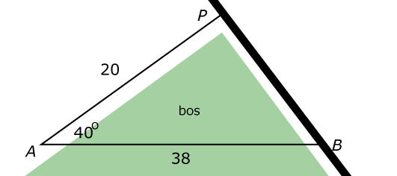
Verkennen
Bij een crosscountry wedstrijd moeten de deelnemers van punt A naar punt B zien te komen. Er zijn twee mogelijkheden. De eerste is rechtstreeks door het bos van A naar B.
De tweede manier is via punt P naar een geasfalteerd fietspad te lopen. De paden AB en AP maken een hoek van 40° met elkaar. De weg van A naar P is 20 m, die van A naar B is 38 m. Eén van de lopers wil weten hoeveel verschil er is tussen de weg van A naar B via P en over het fietspad en de weg AB door het bos.

Opgave 51
- Teken de hoogtelijn PD. Bereken de lengte van AD en PD.
- Hoe kun je nu de lengte van PB berekenen?
- Hoeveel moet een loper die via P gaat extra lopen?
- Waarom doet hij dit misschien toch wel?

Opgave 52
Waarom kun je in opgave 51 de sinusregel niet gebruiken?
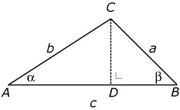
Opgave 53
Zoals de titel van deze paragraaf al doet vermoeden is er een regel af te leiden waarin de cosinus van de gegeven hoek een rol speelt.
Bekijk de driehoek hiernaast.
- Laat zien dat a² = |CD|² + (c − |AD|)².
- Werk nu de haakjes uit en gebruik:
|AD| = b cos α en |CD|² + |AD|² = b².
Laat zien, dat dit oplevert: a² = b² + c² − 2bc cos α.
- Gebruik nu dit resultaat om in opgave 51 de lengte van PB te berekenen.

Uitleg
In opgave 53 heb je een cosinusregel afgeleid: a² = b² + c² − 2bc cos α.
Let daarbij weer op de letterkeuze: de zijde a en hoek α zitten tegenover elkaar. De andere twee zijden b en c sluiten de hoek α in.

Door letters te verwisselen kun je voor elke hoek van de driehoek zo’n cosinusregel afleiden. Bijvoorbeeld: b² = a² + c² − 2ac cos β.

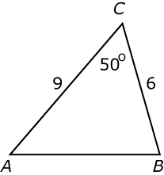
Opgave 54
Hier zie je een driehoek ABC met twee zijden en de ingesloten hoek gegeven.
- Hoe ziet de cosinusregel bij de gegeven hoek er uit?
- Bereken de derde zijde van deze driehoek.

Opgave 55
Wanneer moet je in een driehoek werken met de cosinusregel omdat de sinusregel geen oplossing biedt?

Theorie*************************************
In elke ΔABC geldt de cosinusregel.
Er zijn drie varianten:
- a² = b² + c² – 2bc cos α
- b² = a² + c² – 2ac cos β
- c² = a² + b² – 2ab cos γ
Je gebruikt hem in driehoeken die geen rechte hoek hebben en vooral in situaties waarin de sinusregel niet goed werkt.
*********************************************

Opgave 56
Bereken de onbekende zijden en de onbekenden hoeken in de volgende figuren.

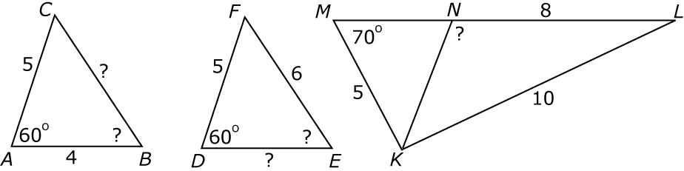

Opgave 57
Laat zien dat de stelling van Pythagoras een speciaal geval is van de cosinusregel.

Opgave 58
Stel je voor dat op 60 km van een eiland je schip in dichte mist vergaat.
Je kunt jezelf drijvend houden op een vlot, maar alle instrumenten zijn verloren. Natuurlijk probeer je dan rechtstreeks naar dat eiland te peddelen. Je legt ongeveer 2,5 km per uur af. Zonder dat je dat weet staat er een stroming die er voor zorgt dat je 30° uit de koers raakt. Na 20 uur zou je nog 10 km van het eiland verwijderd moeten zijn, als je er inderdaad recht naar toe gepeddeld was.
Hoe ver ben je er in werkelijkheid vanaf?

Opgave 59
Teken ΔABC met |AB| = 6, |AC| = 4 en |BC| = 3.
Bereken de grootte van ∠A.

Opgave 60
Van een ΔABC is gegeven dat |AB| = 10, |AC| = 6 en ∠C = 60°.
Gebruik de cosinusregel om de lengte van zijde BC uit te rekenen.

Verwerken

Opgave 61
Elke ΔABC heeft zes afmetingen, te weten:
- de lengtes van de zijden |AB| = c, |BC| = a en |AC| = b en
- de hoeken ∠A = α, ∠B = β en ∠C = γ.
Hieronder zijn steeds drie maten van ΔABC gegeven. Bereken de andere maten.
- a = 8, b = 5 en γ = 65°
- a = 8, b = 5 en α = 65°
- c = 150 en α = 120° en β = 45°
- b = 12, c = 15 en α = 55°
- a = 6, b = 10 en c = 8
- a = b = 15 en γ = 20°

Opgave 62
Teken het trapezium ABCD met |AB| = 12, |AC| = 10, |DC| = 4 en ∠B = 45°.
Omdat de vierhoek ABCD een trapezium is, is AB // CD.
Bereken de lengte van AD.

Opgave 63
- Van een driehoek zijn de zijden respectievelijk 8, 5 en 4 cm. Bereken de grootte van de hoeken.
- Kun je een driehoek ABC tekenen met |AB| = 12, |AC| = 8 en ∠B = 45°?
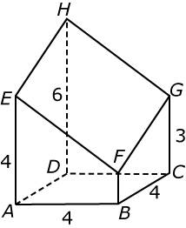
Opgave 64 Afgeknotte balk
Je ziet hier een afgeknotte balk ABCD.EFGH.
De afmetingen staan in de figuur.
Bereken de grootte van ∠EHG met behulp van de cosinusregel in ΔEHG.

Opgave 65 Scheef viervlak
Van een viervlak ABC.D zijn de ribben achtereenvolgens |AB| = 4 cm, |BC| = 5 cm, |AC| = 6 cm, |AD| = 7 cm, |BD| = 8 cm en |CD| = 9 cm. Punt P is het midden van AC en punt Q is het midden van BD.
Bereken de lengte van PQ.

Overzicht

Je hebt nu alle theorie van het onderwerp “Trigonometrie” doorgewerkt. Het is nu tijd om een overzicht over het geheel te krijgen.

Begrippenlijst

21: sinus, cosinus, tangens ook van hoeken groter dan 90°
22: richtingscoëfficiënt en hellingshoek — hoek van twee lijnen — loodrechte stand
23: de sinusregel
24: de cosinusregel
Activiteitenlijst

21: sin, cos en tan van hoeken (ook) boven 90° bepalen
22: de hellingshoek van een rechte lijn berekenen — de hoek tussen twee lijnen berekenen — onderzoeken of twee lijnen loodrecht op elkaar staan — de vergelijking van een lijn loodrecht op een gegeven lijn opstellen
23: de sinusregel gebruiken in (niet-)rechthoekige driehoeken
24: de cosinusregel gebruiken in (niet-)rechthoekige driehoeken

Opgave 66 Samenvatten
Maak een samenvatting van dit onderwerp door bij elk van de genoemde begrippen een omschrijving of een voorbeeld te geven en bij elk van de genoemde activiteiten een voorbeeldberekening te geven.

Toetsen

Opgave 67
Gegeven zijn de punten P door lijnstuk OP met richtingshoek α. Bereken de x-coördinaat en de y-coördinaat. Geef waar nodig benaderingen in twee decimalen nauwkeurig.
- |OP| = 20 en α = 45°
- |OP| = 20 en α = 115°
- |OP| = 20 en α = 300°
- |OP| = 20 en α = 270°

Opgave 68
Bereken alle overige zijden en hoeken van ΔABC als gegeven is (geef waar nodig benaderingen in twee decimalen nauwkeurig):
- a = 5, b = 6 en c = 4.
- a = 5, b = 6 en γ = 120°.
- a = 5, b = 6 en β = 120°.
- α = 50°, β = 60° en c = 12.
- α = 90°, a = 12 en b = 6
- a = b = 10 en α = 81°.

Opgave 69
Gegeven zijn de lijn l: 5x + 4y = 40 en de punten A(12,3) en B(2,−2). De lijn door de punten A en B is lijn m.
  - Bereken de hoek tussen l en m is graden nauwkeurig.
  - Stel een vergelijking op van de lijn p door het midden van lijnstuk AB die loodrecht op lijn m staat.

Opgave 70
Bereken de hoeken van ΔABC met A(15, 21), B(29, 28) en C(25, 40).
Opgave 71 De breedte van een rivier
De breedte van een rivier bepaal je vanuit een duidelijk herkenbaar punt P op de tegenover liggende oever. Langs de oever waarop je zelf staat zet je een lijnstuk AB van bijvoorbeeld 10 m uit. Vervolgens meet je de hoeken van AP met AB en van BP met AB. Bereken de breedte van de rivier als ∠BAP = 65° en ∠ABP = 54°.

Opgave 72 abc-tjes
Gegeven is een driehoek waarvan de lengtes van de zijden a, b en c zijn. Bereken in de volgende gevallen de grootte van de hoek tegenover de zijde met lengte a.
- a² = b² + c²
- a² = b² + c² − bc
- a² = b² + c² + 0,5bc

Opgave 73 Gespannen zeil
Tussen drie palen die loodrecht op de grond staan is heel strak een driehoekig zeil gespannen. Paal 1 staat 5 m van paal 2, paal 2 staat 4 m van paal 3 en paal 3 staat 3 m van paal 1.
Het zeil is op 2 m boven de grond aan paal 1, op 2,5 m boven de grond aan paal 2 en op 3,50 m boven de grond aan paal 3 bevestigd.
Bereken de oppervlakte van dit zeil.

Opgave 74 Deellijnen in een driehoek
In elke driehoek deelt de deellijn van een hoek de overstaande zijde in stukken die zich verhouden zoals de aanliggende zijden van die hoek.
Teken maar eens een driehoek ABC met daarin de deellijn CD van hoek C. Punt D ligt zo op de overstaande zijde AB, dat AD : BD = AC : BC.
Bewijs deze stelling.

Toepassen

Opgave 75 Hoogtelijnen
Een hoogtelijn in een driehoek is een lijn die door een hoekpunt gaat en loodrecht staat op de zijde tegenover dat hoekpunt.
In elke driehoek ABC gaan de drie hoogtelijnen door één punt. Deze stelling kun je met analytische meetkunde als volgt bewijzen:
Kies het assenstelsel zo, dat A en B op de x-as liggen en dat C op de y-as ligt. Dus A(a, 0), B(b, 0) en C(0, c).
- Welke vergelijking heeft de hoogtelijn door C nu?
- Stel een vergelijking op van de hoogtelijn door A en stel een vergelijking op van de hoogtelijn door B.
- Toon nu aan dat alle drie de hoogtelijnen door hetzelfde punt gaan.

Opgave 76 Middelloodlijn
Een middelloodlijn van een lijnstuk AB is een lijn die door het midden van AB gaat en er loodrecht op staat. Een manier om zo’n middelloodlijn te construeren is door twee even grote cirkels om A en om B te tekenen en een lijn te trekken door beide snijpunten van die cirkels. Met analytische meetkunde kun je bewijzen dat je zo inderdaad een middelloodlijn krijgt.
  - Kies een geschikt assenstelsel. Welke coördinaten geef je A en B?
  - Stel vergelijkingen op van twee even grote cirkels om A en om B.
  - Hoe maak je nu het bewijs af?

Opgave 77 Omgeschreven cirkel
De drie middelloodlijnen van de zijden van een driehoek gaan door één punt. Dit punt is het middelpunt van de cirkel die door de drie hoekpunten van de driehoek gaat. Deze stellingen kun je met analytische meetkunde bewijzen.
Doe dit door een geschikt assenstelsel te kiezen (zie opgave 93).
Opgave 78 Cirkel door drie gegeven punten
Hoe kun je het resultaat van de vorige opgave gebruiken om de vergelijking op te stellen van een cirkel door drie gegeven punten?
Beschrijf de rekenprocedure die je dan moet volgen.
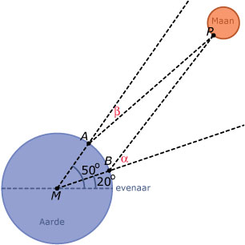
Opgave 79 De afstand Aarde – Maan
De afstand van het middelpunt M van de Aarde tot een punt P op de Maan kun je berekenen door op dezelfde lengtegraad op twee verschillende punten A en B een kijker op punt P richten. Neem aan dat de Aarde een zuivere bol is met een omtrek van 40.000 km en neem ook aan dat de Maan precies recht boven de lengtegraad staat waar A en B op liggen, dus M, A, B en P liggen in één vlak. Je meet nu de hoeken die de kijker met MA en met MB maakt (dus met lijnen loodrecht op het aardoppervlak). Stel dat A op 50° N.B. ligt en B op 20° N.B.
Beschrijf hoe je vanuit de gemeten hoeken de afstand MP berekent.

